A life of joy



[www.harper.ru](http://www.harper.ru/)

### RUS

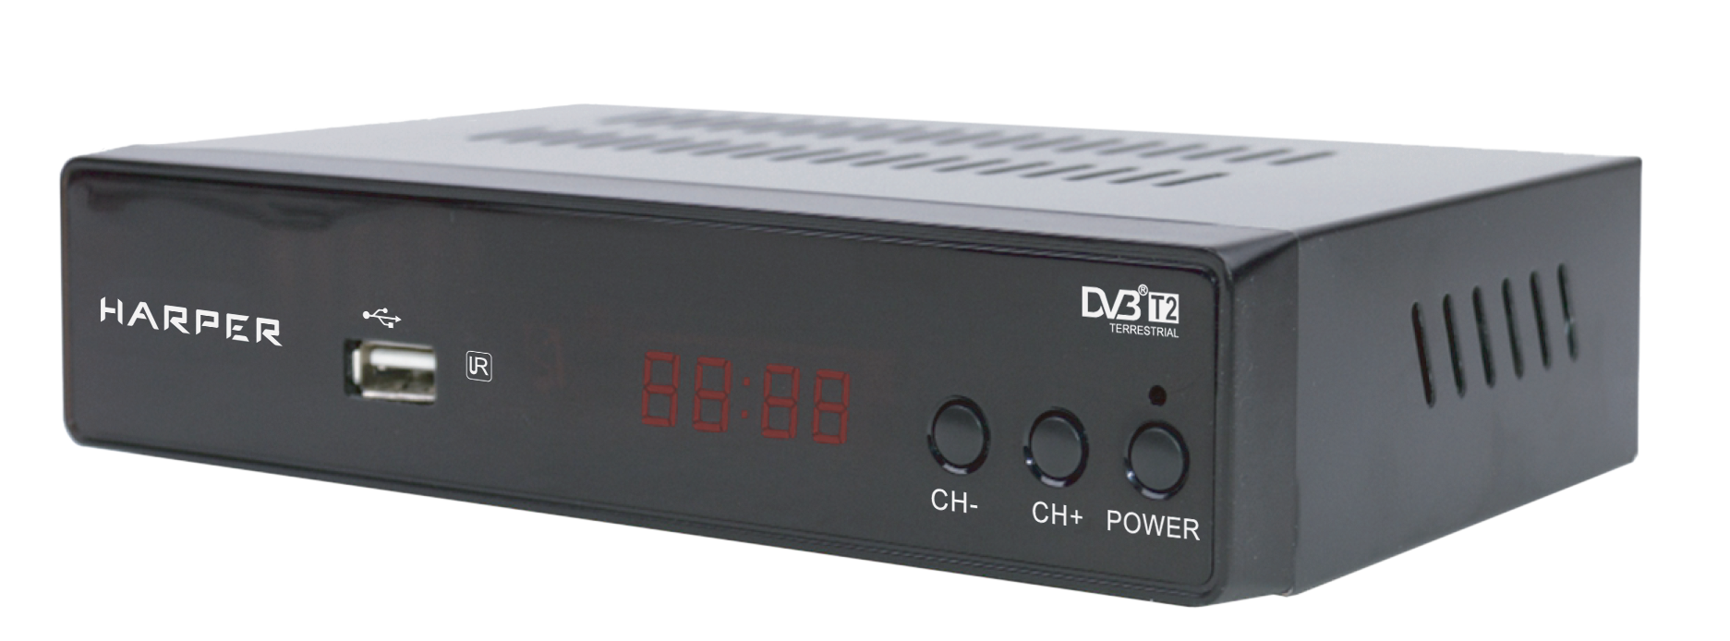

Цифровой телевизионный приемник

МЕРЫ ПРЕДОСТОРОЖНОСТИ И ПРАВИЛА ЭКСПЛУАТАЦИИ 3

ОРГАНЫ УПРАВЛЕНИЯ ПРИЕМНИКОМ И ИХ НАЗ НАЧЕНИЕ 6

ПОДКЛЮЧЕНИЕ ПРИ МНИКА 6

ПУЛЬТ ДИСТАНЦИОННОГО УПРАВЛЕНИЯ 7

КНОПКИ ПУЛЬТА ДУ И ИХ ФУНКЦИИ 8

НАЧАЛО ИСПОЛЬЗОВАНИЯТЮНЕРА 9

НАСТРОЙКА ТЮНЕРА. 1О

ПРОГРАММЫ (PROGRAM) 1О

ИЗОБРАЖЕНИЯ (PICTURE) 12

ПОИСК КАНАЛОВ (CHANNELSEARCH) 12

ВРЕМЯ (TIME) 13

ОПЦИИ (OPTION) 13

СИСТЕМА (SYSTEM) 13

УПРАВЛЕНИЕ ВОСПРОИЗВЕДЕНИЕМ (USB) 14

ЗАМЕЧАНИЯ ПО РАБОТЕ С USB УСТРОЙСТВАМИ... 16

ПОЛЬЗОВАНИЕ ТЮНЕРОМ 16

ЗАПИСЬ ВИДЕО 17

КОМПЛЕКТАЦИЯ 19

БЕЗОПАСНАЯ УТИЛИЗАЦИЯ 19

УСТРАНЕНИЕ НЕИСПРАВНОСТЕЙ 20

ТЕХНИЧЕСКИЕ ХАРАКТЕРИСТИКИ 21



1. Ознакомьтесь с настоящим ру­ ководством до начала работы

4. Подключайте устройство к си­ стеме электропитания в соот­ ветствии с техническими ха­ рактеристиками, указанными на маркировке изделия.

с устройством. Соблюдайте меры .5 предосторожност,иизложенные

в настоящем руководстве .

2. Электричество может выполнять множество полезных функций, но оно так же может причинять вред и повреждать имущество при

Для подключения прибора

к электросети рекомендуется ис­ пользовать вилку с заземлением. Если вилка данного прибора не подходит к вашей розетке, обра­ титесь к специалисту-электрику за заменой розетки.

неправильном использовании. При разработке и производстве данного прибора безопасность эксплуатации была приорите­

6. Розетка, к которой вы подклю­

чаете устройство, должна быть легкодоступна.

том, однако неправильная его 7. Не используйте устройство, ес­

эксплуатация может привести к поражению электрическим током. Дnя вашей безопасности и продления срока службы из­ делия, пожалуйста, внимательно

ли кабель питания поврежден. Обращайтесь в авторизованный сервисный центр для его ремонта или замены.

прочитайте данное руководство 8. При отключении от электросети

перед использованием, а так- же установкой, эксплуатацией и чисткой проигрывателя.



3. Не открывайте крышку корпу­ са и не касайтесь деталей под напряжением . Не пытайтесь самостоятельно отремонти­ ровать устройство. Неквали­ фицированный ремонт может привести к возгоранию и/или поражению электрическим то­ ком, кроме того, в таком случае прибор снимается с гарантийного обслуживания.

не тяните за кабель, держитесь за вилку. Не беритесь за кабель мокрыми руками.

9. Не перегружайтерозетки, удли­ нители и переходники, т.к . это может привести к возгоранию или повреждению электриче­ ским ТОКОМ.

1О. Прокладывайте сетевой и сиг­ нальные кабели таким образом, чтобы на них не приходилось наступать и чтобы они нигде не пережимались.

1. Отключайте питание устройства, когда оно не используется.
2. Не размещайте устройство на неустойчивых поверхностях, ина­ че оно может упасть и выйти из



строя, а также это может при­ вести к травмам.

1. Не подвергайте устройство воз­ действию прямых солнечных лу­ чей. Располагайте аппарат вдали от источников тепла.
2. Не размещайте устройство в местах с повышенной влажно­ стью (в ванной комнате, около раковины на кухне и т.п.). Не разбрызгивайте на прибор воду и не допускайте попадания вла­ ги на устройство. Не ставьте на устройство вазы с водой и другие сосуды с жидкостью.
3. Устройство должно размещать­ ся в горизонтальном положе­ нии в местах с достаточной вентиляцией.
4. Предусмотренные в устройстве вентиляционные отверстия не должны закрываться. Перегрев устройства может стать причи­ ной неисправностей.
5. Не проталкивайте какие-либо предметы в отверстия устрой­ ства, т.к. они могут попасть на компоненты устройства под на­ пряжением , что может привести к возгоранию или повреждению электрическим током.
6. Не ставьте на устройство тяже­ лые предметы. Перед чисткой устройства отсоедините его от электросети. Дпя очистки корпу­ са устройства используйте мягкую сухую ткань. Абразивные и спир­ тосодержащие вещества не ре­ комендованы для использования, поскольку это может привести к порче устройства.

Если вы не используете устройство в течение длительного времени, от­ соедините его от электросети и от­ соедините антенну и другие кабели. Во время грозы во избежании корот­ ких замыканий так же отключайте устройство от сети и антенны.

За ремонтом и техническим об­ служиванием следует обращаться в специализированные сервисные центры

В следующих случаях:

* устройство подвергалось ударам или падало, был по­ врежден корпус устройства;
* устройство работает некор­ ректно или в его работе про­ изошли существенные изме­ нения;
* на устройство была пролита жидкость или в него попал посторонний предмет;
* устройство подвергалось воз­ действию дождя или влаги.

При подключении к сети внутри устройства присутствует вы­ сокое напряжение, представляющее опасность для жизни.

При использовании устрой­ ства нужно соблюдать осторожность и следовать данной инструкции.

В приборе используется двойная изоляция между деталями под опасным высоким напряжением с теми частями прибора, с которы­ ми контактирует пользователь.



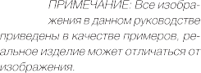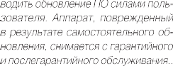





РУКОВОДСТВО ПО ЭКСПЛУАТАЦИИ

**ОРГАНЫ mРАВЛЕНИЯ ТЮНЕРОМ ИИХ НАЗНАЧЕНИЕ**

1. Вщц ANT IN дnя nодкnючения Bнl.'ш11eii JB ан•

o fri *т-r' ,*

1 2 3

11.'ННЫ.

1. ВыxoдANTO UT длЯПOДКЛQЧl.'HII Ail HTfl! IIOГO llil·

*:,*

бель, помтщ к муд.1леfnо ИДет сиrналт еnеви· з11011110Мантенны,д11яnодсоедмненкяктепевм зоруклмдруrомуnронrрыва,епlО.

1 Аудно/вмдео выход HDМI с поддержкой форма­ юв высокоrо разреwенкя дnя nодкnюченкя к НDМ1усrройствам(nоддержкаверсни1.З}.

1. VIDEO- композитный видеовыход
2. Стереоаудковыход
3. Кабель питания

т11 ·

1. ОкноnриемаинфракрасныхсигналовпулыаДУ
2. СН-Кнопкапереключения ка предыдущий канал
3. СН+Кноnка переключения наследующим канал

10  Кнопкавключе11ия/выключенняnрибора

11 . USB разъем

**ПОДКЛЮЧЕНИЕ ТЮНЕРА** lюдключитекnромrрываrепютелевкц всоотвеТТТ811и

,..

ro0501выше.

_.,,_

ЭrонесiJходн,юс. ,.JИТЬ1fJНс1Ч,1П,;11ОUМ/И11

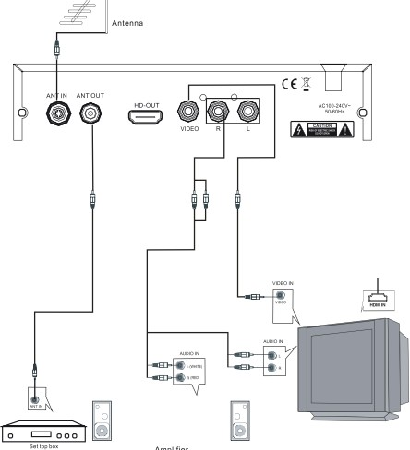

## HARPER

Использование пульта ДУ

Направляйте пулы дистанционно­ го управ ления (далее пулы ДУ) на окно приема инфракрасных сигна­ лов на передней панели устройства. Максимальное расстояние действия

1. Закройте крышку отсека для элементов питания .

Меры безопасности при использо­ вании элементов питаниА

Неправильное использование эле­ мент ов питания может привести

пульта ДУ составляет 7 метеов от к утечке электролита и/или взры­

проигрывателя . Допустимыи угол наклона пульта ДУ - 30 градусов.

Пульт ДУ может работать некор­ ректно, если на о но приема.9игна­ лов падает прямои солнечныи свет, в таком случае измените освещение.

Когда вы нажимаете на кнопки пуль­ та ДУ, соблюдайте интервал меж­ ду нажатиями как минимум в од­ ну секунду. Будьте осторожны при использовании пульта ДУ, не под­ вергайте его ударам , не опускайте в жидкости и не оставляйте в ме­ стах с высокой влажностью.

Установка элементов питаниА

Дnя работы с пультом необходимо установить в него два элемента пи­ тания - батарейки типоразмераААА

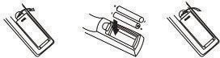

* 1. Откройте крышку отсека для элементов питания
  2. Установите батарейки, соблюдая полярность (соответствующие обозначения имеются внутри отсека).

ву. Выполняйте нижеследующие ин­ струкции . Устанавливайте элемен­ ты питания в строгом соответствии с полярностью (+) и (-). Различные типы элементов питания имеют раз­ личные характерист ики . Не исполь­ зуйте вместе элементы п тания раз­ ных типов . Не используите вместе старые и новые элементы питания.

Одновременное использование ста­ рых и новых элементов питания сни­ жает срок службы нового элемента питания или ведет к утечкам элек­ тролита из старого элемента пита­ ния. Выньте элементы питания сра­ зу же, как только они разрядились. Химикаты , вытекшие из элементов питания , вызывают коррозию . Ес­ ли обнаружены следы утечки хими­ катов , удалите их тканью. Элемен­ ты питания , которые поставляются с телевизором , могут иметь более короткий срок службы из-за усло­ вий хране ния .

Выньте элементы питания из пульта ДУ, если он не используется в тече­ ние длительного времени.

## HARPER в

**РУКОВОДСТВО ПО ЭКСПЛУАТАЦИИ**

**КНОПКИ ПУЛЫАДУ И ИХ ФУНКЦИИ**

#### lll ЕХП Кноока ВЫЩАа изrе,ущеm ме,о,_ ,

m юизведениюнавесьэц ан

12)(Н+/-Кнопкипереключен u тепеканалов

#### 1JIVОL+/- Кнопки реrулировки гро11косrи

14} ОК Кнопка подтверждения при раfютесменю ISI FАVюК, пка перехо,да спищ изб1"нных **wканалоо**

#### lбlТV/RАОЮ Кноо,а перо<11><еНИЯ W'JIIJ1У1'Л'8ИЗИОН·

НОЙ ИрадИООjUрi!ММОЙ

#### JnQ-9ЦифрJвые"ОПКИДЛЯВ"'ll'НОМ'1"'""""

краfютысмено

1. RECALL кнопка переключения между текущим и предыдущим просматриыемыми каналами
2. INFO Кнопка ВЫ30&1нн4к)рмации опринимаемом

## телеканаnеврежнмеnlПМ()Трilнавесьэкран

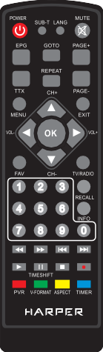**2\ll « Кноока бЬIС1Jl)Йперемаrки w воор,пюм** наnраВ11еН.ки.( нажатие кноnкиизменяет **OICJIIOЬПepet,I0004i**

21"1

#### Кнопка [м;с Jюй перемmки iinoв в прямом

1) 6 POWER Кно11ка включения/выМ()ЧеttИЯпри(юра

#### 2ISUВТ11lЕКноnкапереклоченнsг,tтиТJХ)В

З) l.anguage- кнопка выбора звукового rоn!Х)вождения

#### 41МUТЕКнопкаблокнровкнзвука

5) ЕРGКноnкап вэпекТJЮН!D!расписание бlGОТО Кноокап ере,ода, ооl'Jl'nе,номущ,мени IIXП!)O""'№iИЯ ЙJli!

7) Page +,- -К1О1калистан1U1праницrелетеюа

В)ТТХ -кнопка врежимrелетекста 9)Rе t-кнопкаактивациирежимаRереаt

10) MENU Кнопка neiIOJДa вменю наСТ]ПК

## каправленни.(Каждоенажатиекнопкиизменяет

ско перемотки)

#### П}ж Кнопкапе реходакп редыдущей до южкеилик iiпуврежимеmрои-ния iiпов

2ЗIЖКНоnкап ере,одашедуоцеii доl""'ИПИ, **iiпувреж,.,m_ия w 241**►**1'\АУКнооканачапа окпроизО'Дl'Ния**

#### 2\) РАUSЕII Кноокапауз ы/ КНоокаа <rИвацни режима limeshift

26)5ТОРКнопкаостановкивидеозаписив жиме видеозаписи/ остановки восп юизведения в жиме восn!Х)изведения 17)RЕСКноnканачалавкдеозаписитекущейп чив

р!d/\Ьf!ОМвремени

Цветныекноо ки (красиая, зеnёнсзя, жёлтаяи оtll!IЯ)дnя раfютыс различнымимеюн иб ЫСТfЮГО RЫJ1&1функций. РR,V( l"снаиl,сипемацветаН оrmаt(зелёнаиl,ФОI""' экрана(жёлтая),заnисьпотаймеру(О1няя}

H A R P Г::R

После выполнения всех подсоеди­

нений, включите телевизор и убеди­ тесь, что тюнер подключен к элек­ тросети. Нажмите кнопку включения тюнера , чтобы его включить. При первом включении , а также после восстановления заводских настро­ ек, на экране телевизора должно по­ явиться меню первичной установки .

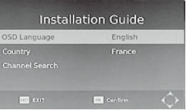

**OSD Language** - Язык экранного меню. Кнопками ...._,, / « .- » выбери­ те параметр в меню, кнопками « » /

►

◄

« » выберите свой язык из списка.

**Country** - Страна. Кнопками ...._,,

/ «.-» выберите параметр в меню, кнопками « » / « » выберите свою страну из списка .

* ◄

**Channel Search** - Поиск телекана­ лов. Кнопками ...._,. / «..- » выберите параметр в меню, нажмите кнопку или **ОК,** чтобы начать автоматиче­ ский поиск телеканалов.

►

HARP!i:R

По завершении поиска вы можете начать просмотр найденных теле­ каналов. Если никакие телеканалы небыли найдены , убедитесь, что ан­ тенна подключена правильно.

##### Навигация по меню настроек

Нажмите кнопку **MENU,** чтобы пере­ йти в меню настроек .

В меню настроек выберите кнопками

* ◄

« » / « » нужную страницу: Program (Программы), Picture (Изображе­ ние), Channel Search (Поиск кана­ лов), Тime (Время), Option (Опции), System (Система), USB.

На выбранной странице выбирайте нужные параметры для настройки кнопками .....,, / «...-» затем кнопка­ ми « » / « » выполняйте настройку выбранного параметра или нажми­ те кнопку или **ОК,** чтобы перейти в дополнительное меню.

►

* ◄

Чтобы закрыть меню настроек, на­ жмите кнопку **EXIT.**

в дополнительное меню. При этом вам потребуется ввести пароль (па­ роль по умолчанию: 000000, мастер­ пароль для разблокировки: 888888).

В открывшемся меню отобразится список каналов (телеканалов и ра­ диостанций). Кнопками **«а»** / «...-» выбирайте нужные каналы, чтобы провести с ними необходимые опе­ рации (блокировка, пропуск, добав­ ление в избранные, перемещение или удаление), следуя подсказкам в нижней части экрана.

##### Установка избранных каналов

Выберите нужный канал и нажми­ те кнопку FAV, чтобы добавить его в список избранных.

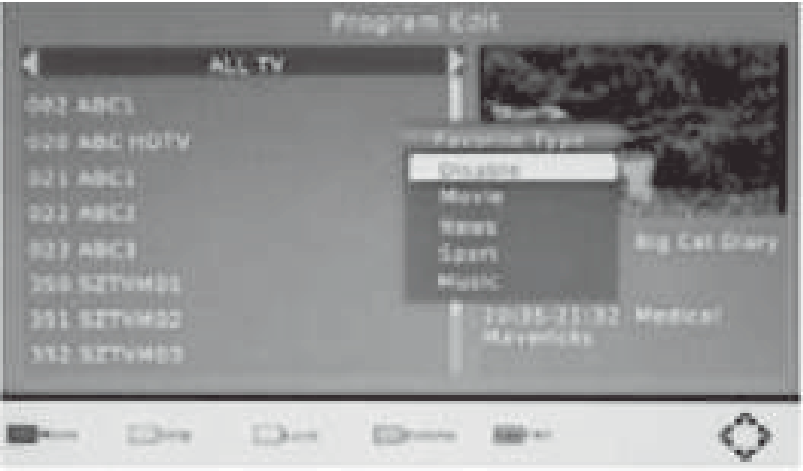



горий . Выберите категорию, в кото­ рую вы хотите добавить выбранный кан ал, и нажмите кнопку ОК. Ря­ дом с этим каналом появится зна­ чок в форме звезды, что означает, что данный телеканал был успешно добавлен в список избранных.

После того как вы добавите все нуж­ ные телеканалы в список избранных, нажмите кнопку **EXIT,** чтобы закрыть

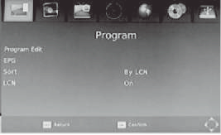

##### Program Edit - Программы. меню.

Выделите данный параметр и нажми- Во время просмотра нажмите кнопку те кнопку или **ОК,** чтобы перейти **FAV,** чтобы на экране отобразился

►

* Н **RPER**

список любимых кан алов. Кнопками навигации **« .а. »** / « • » « » / « » выбе­ рите нужный и нажмите кнопку **ОК ,** чтобы переключиться на этот канал.

* ◄

Чтобы удалить канал из списка из­ бранных , переключитесь на него и нажмите кнопку **FAV. В** откр ыв­ шемся окне выберите параметр

«Запретить » (ii OisaЫe») и нажми­ те кнопку ОК.

##### Удаление каналов

Выберите нужный канал и нажми­ те СИНЮЮ кнопку. На экране по­ явится запрос подтвержде ния опе­ рации, нажмите кнопку ОК, если вы подтверждаете удаление канала.

##### Пропуск каналов

Если на телеканал или радиостанцию установлен пропуск , то при

чении каналов кнопками Р+/-, он будет пропущен. Тем не менее, вы сможе­ те переключиться на этот канал, вве­ дя его номер цифровыми кнопками .

Выберите нужный канал и нажмите ЗЕЛЕНУЮ кнопку , чтобы установить на него пропуск. На экране появит­ ся значок пропуска.

Чтобы снять пропуск с телеканала, выделите его в списке и нажмите ЗЕЛЕНУЮ кнопку, тогда значок про­ пуска должен исчезнуть.

##### Перемещение каналов

Выделите канал, который вы хотите переместить, и нажмите КРАСНУЮ кнопку . При этом должен появиться индикатор перемещения.Кнопками

....,.. / ,,..,.. перемещайтесьпо списку, пока не выберете место, куда вы

хотите переместить канал. Нажми­ те ОК для подтверждения.

##### Блокировка каналов

Функция блокировки каналов позво­ ляет предотвратить несанкциони­ рованный просмотр нежелательных кан алов. Для просмотра заблокиро­ ванного канала потребуется ввести пароль (парольпо умолчанию: 000000, пароль дла разблокировки: 888888).

Выберите канал, который вы хоти­ те заблокировать , и нажмите ЖЕЛ­ ТУЮ кнопку. Рядом с этим каналом появится значок блокировки .

Чтобы снять с канала блокировку, выберите его в списке и нажмите ЖЕЛТУЮ кнопку . Значок блокиров­ ки должен исчезнуть.

##### EPG - Телегид

Выделите данный параметр и нажми­ те кнопку или ОК, чтобы перейти в электронное расписание программ. Вы также можете войти в электрон­ ное расписание программ, нажав кнопку EPG на пульте ДУ.

►

##### Sогt-Сортировка

Вы можете выбрать принцип, по к оторому можно отсортировать каналы:

Ву LCN- По логическим номерам ка­ налов в порядке возрастания.

Ву Service Name - По названию в ал­ фавитном порядке.

Ву Service 1D - П о ID . Ву ONID - По ONID.



П РИМЕЧАНИЕ:

Функция сортировки может исполь­ зоваться только после отключения логических номеров каналов

#### (следующий параметр в данном ме­ ню настроек).

LCN - Логические номера каналов

Вы можете активировать (Оп) или отключить (Off) функцию.

Aspect Ratio -Формат изображения.

Установите подходящий формат экрана в зависимости от формата экрана вашего телевизора: 4:3 Рап and Scan, 4:3 Letter Вох или 16:9.

Ниже представлена схематическая иллюстрация, как эти форматы экра­ на выглядят на экранах телевизоров в завис имости от типа сигнала.

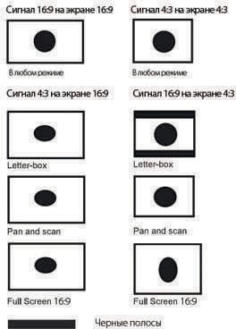

Resolution • Разрешение

Установите подходящее разреше­ ние в зависимости от свойств ва­ шего телевизора: 576i, 576р, 720р, 1080i,1080p.

**TV Format** - **Формат ТВ**

#### Установите подходящую систему цве­ та в зависимости от свойств вашего телевизора: PAL или NTSC.

Auto Search - Автопоиск

#### Автоматический поиск позволяет ав­ томатически найти все каналы и со­ хранить их в памяти устройства. При проведении автоматического поиска все ранее сохраненные каналы уда­ ляются. Выделите данный параметр и нажмите кнопку или ОК, чтобы начать автоматический поиск.

►

Если во время поиска вам нужно его остановить, нажмите кнопку ЕХГТ, тог­ да сохранятся только те каналы, ко­ торые устройство успело найти.

Manual Search - Ручной поиск

#### Поиск вручную позволяет найти исо­ хранить клипы дополнительно без удаления ранее сохраненных кана­ лов и настроек. Выделите данный па­ раметр и нажмите кнопку или ОК. Тогда вы перейдете в меню поиска каналов вручную.

►

Кнопками (►( » / «◄» установите ча­ стоту канала и нажмите кнопку ОК, чтобы начать поиск. Если канал бу­ дет найден, то устройство сохранит



его в памАти и добавит в список ка­ налов. Если канал не будет найден, устройство выйдет из режима поис­ ка автоматически.

Time offset - Часовой пояс

Выберите режим установки Ча­ сового поАса: автоматически или вручную.

Country Region - Регион

Если вы выбрали установку Часово­ го поАса автоматически, установите здесь свой регион.

Time Zone - Часовая зона

Если вы выбрали установку часово­ го поАса вручную , установите здесь свою часовую зону.

Power On/Off - Вкл Jвык л.

Установите здесь время включения и отключения ТВ тюнера.

**OSD Language** - Язык меню Выберите нужный язык из списка.

SuЬtitle Language - Язык субтитров Выберите нужный язык из списка.

Audio Language - Язык аудио

Выберите нужный язык из списка. Если программа не имеет звуково го сопровождения на выбранном язы­ ке, то будет использоваться язык по умолчанию этой программы.

**(1 111ARl'&R**

**Digital audio** - Цифровое аудио

Выберите вид цифрового аудио или отключите его.

Parental Guidance - Возрастной контроль

Чтобынастроить функцию Возраст­ ной контроль, выделите данный па­ раметр и нажмите кнопку или ОК. Вам потребуется ввести пароль (па­ роль по умолчанию: 000000). Вы так­ же можете просто отключить данную функцию выбрав значениеOff (Выкл).

►

Set Password - Установка пароля

Вы можете установить свой пароль для доступа к заблокированным ка­ налам. Чтобы изменить пароль, сна­ чала вам потребуется ввести ста­ рый пароль (пароль по умоманию: 000000). Затем система запросит у вас новый пароль.

Если вы забудете свой пароль, ис­ пользуйте пароль для разблокиров­ **ки:** 888888.

Restore Factory Default - Восстанов­ ление заводских настроек.

Чтобы восстановить заводские на­ стройки, выделите данный параметр и нажмите кнопк у или ОК. Вам по­ требуется ввести пароль (пароль по умолчанию: 000000), затем нажмите кнопку ОК для подтверждения. При восстановлении заводских настро­ ек все сохраненн ые каналы и уста­ новки будут удалены.

►

lnformation - Информация

Выделите данный параметр и нажмите кнопку или ОК , чтобы

►

посмотреть информацию о моде­ ли, свойствах проигрывателя и про­ граммного обеспечения.

Software Update - Обновление ПО Данная функция используется для обновления программного обеспе­ чения при наличии необходимого файла на сайте пом ержки .

Вставьте WI-FI модуль (рекоменду ­ ем МТК7601) в USB разъём ваше­ го цифрового рессивера--- нажмите кнопку меню -- «Система►, --- «На ­ стройка сети » - «Тип связи, выбе­ рите WLAN - перейдите в пункт -

«WIFI» --- выберите свою сеть wi-fi,

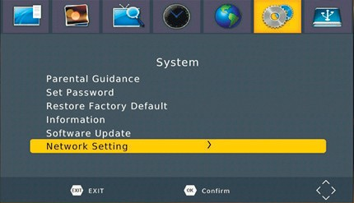и подключитесь к ней. Система / сети

Проигрыватель позволяет воспро­ изводить файлы в форматах Photo: JPEG, ВМР, PNG.

Audio: ААС,mрЗ, m4a.

Video: MPEG1, MPEG2, MPEG4,

Н264, mpg, avi записанные на нак­ пительное устройство USB. Устрой­ ство USB должно быть отформа­ тировано в файловую систему NTFS, FAT16 или FAT32

Multimedia - Мультимедиа

Кнопками ii ►►► / «◄» выберите нуж­ ный тип файлов (MUSIC - Музыка, РНОТО - Фото, MOVIE - Видео, PVR

* Видеозаписи) и нажмите кнопку ОК, чтобы перейти в режим воспро­ изведения файлов соответствую­ щего типа.

Photo Configure - Настройкапока­ за фотографий

Side Time - Время показа .

**Side Mode** - Слайд-шоу.

Вы можете выбрать один из пред­ ложенных эффектов или установить случайный эффект (random).

Aspect Ratio -Формат изображения.

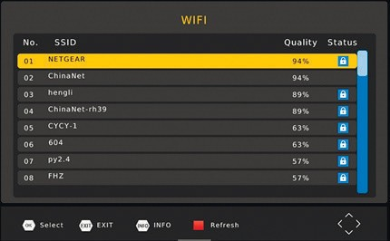**SuЫitle Specific** - Размер шрифта субтитров

Выберите свою сеть Wi-Fi и введи - Sublitle Background- Фoн субтитров те пароль.

**SuЫitle Font Color** - Цвет шрифта субтитров

### G)llilAIIP&R

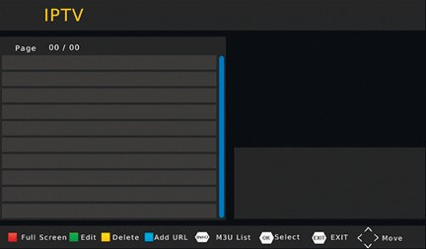PVR Configure - Настройка записи l.lPTV

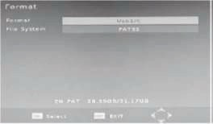Выделите данный параметр и на- жмите кнопку чтобы посмотреть информацию об устройстве (фор- мат, общаА памАть и свободная па- мять) и отформатировать подклю - ченное накопительное устройство (при необходимости).

► ,

Скопируйте файл mЗu на USВ-накопите ль,

вставьте USВ-накопитель в USВ-разъём.

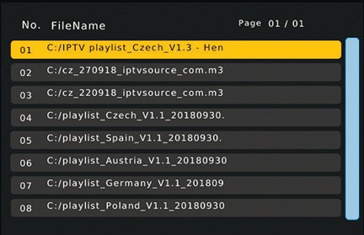Нажмите кнопку INFO на ПДУ, что­ бы просмотреть файлы.

После подключениА к сети

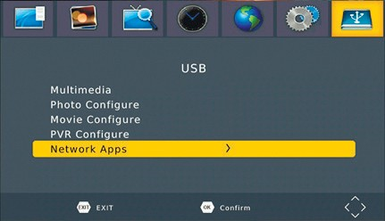нет возможно использовать сетевые приложения Меню -- «USB - сеть» - IPTV / погода / rss / youtube

Выберите файл mЗu, нажмите кноп­ ку ОК на ПДУ, чтобы загрузить файл.

(пожалуйста , загрузите файл mЗu перед WIFI подключением)

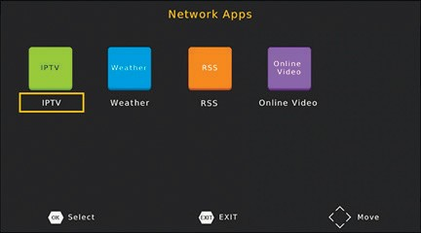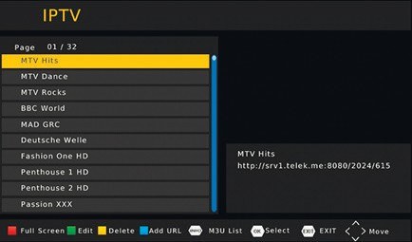

1. RSS новости

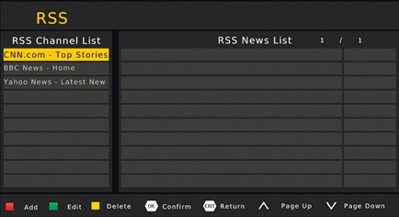

1. 'routube

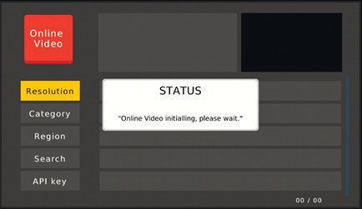

1. Погода

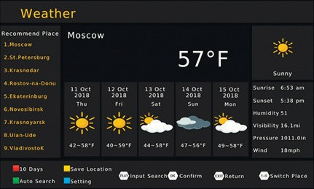

*Примечание*

*В результате форматирова­ ния накопителя или жесткого диска все файлы, хранящиеся на них удаются. Перед вы­ полнением форматирования убедитесь, чrrю вы сохранили копии важных файлов на дру­ гом носителе.*

Не все устройства USB совмести­ мы с проигрывателем. Некоторые устройства USB могут быть несо­ вместимы с проигрывателем.

Компания не несет ответственности за возможную потерю данных, запи­ санных на устройство USB.

Чем больше информации записа­ но на накопитель USB, тем больше времени проигрывателя требуется на первичное чтение.

Некоторые фай лы, даже если их формат поддерживается проигры­ вателем, могут не воспроизводить­ ся или не читаться в зависимости от их содержания.

##### Просмотр текущей информации

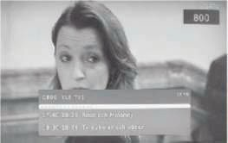

Нажмите кнопку INFO, чтобы на экране отобразилась информация о текущей телепрограмме.

### ll1111Alll.'БR

Выбор режима звука Электронное расписание программ

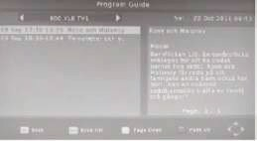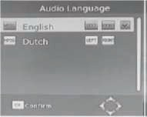Нажмите кнопку EPG, чтобы открыть электронное расписание программ на неделю всех телеканалов (кото­ рые транслируют такое расписание).

Нажмитекнопку AUDIO, чтобы изме-

нить язык звукового сопровождения, Слисок телеканалов и радиостанций если телеканал транслирует на раз­

ных языках , или другой режим зву­

ка (LEFТ - RIGHT - STEREO), если

телеканал передает соответствую ­ щий сигнал,

##### Выбор субтитров

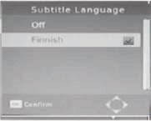

Нажмите кнопку ОК, чтобы на экра­ не отобразился список всех телека­ налов и радиостанций.

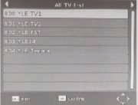

Следуйте подсказкам в нижней ча­ сти окна.

Нажмите кнопку SUBTITLE, чтобы выбрать субтитры, если они пере­ даются телеканалом.

Проигрыватель позволяет запи­ сывать видео. Перед тем, как вос­ пользоваться функцией видеозапи­ си, подключите к проигрывателю



накопительное устройство USB. Су­ ществует три способа записи:

* + Запись в реальном времени ,
  + Тimeshift
  + Запла нированная запись.

##### Запись в реальном времени

Чтобы начать запись, нажмите кноп­ ку **REC** на пульте ДУ.Тепепрограмма, которую вы смотрите, будет запись­ ваться проигрывателем, при этом в верхней части экрана появится соответствующий индикатор. На­ жмите кнопку **INFO,** чтобы посмо­ треть текущую информацию о про­ цессе записи.

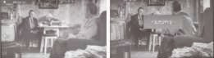

Чтобы завершить запись, нажмите кнопку ■ **STOP .**

##### Запланированная запись

Чтобы запланировать запись, на­ жмите кнопку **MENU.** Затем в ме­ ню настроек перейдите на страни­ цу PAOGAAM и выделите параметр EPG. В этом меню перейдите в Program Guide, затем в Planning (Планирование), затем в Schedule (Расписание). Выберите параметр Event add (добавить событие), а за­ тем установите периодичность за­ писи (limer Recording).

Таким образом , вы больше никог­ да не пропустите нужную передачу или фильм.

В режиме ТВ нажмите кнопку **EPG,** чтобы открыть электронное распи­ сание программ. В расписании вы­ берите передачу, которую вы хо­ тите записать и нажмите кнопку ОК . На экране отобразится распи­ сание событий . Установите необ­ ходимые параметры видеозаписи в открывшемся окне. Для параметра Mode (Режим) установите значение Aecord (Запись). Тогда данная про­ грамма будет записана автоматиче­ ски в установленное время.

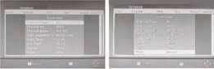

Вы можете установить периодич­ ность записи, выбрав одно из значе­ ний Опе (Один раз), Daily (Каждый день), Weekly (Каждую неделю) или Monthly (Каждый месац).

После того, как видеозаписи бы­ ли запланированы, вы моте изме­ нить расписание. Для этого нажмите **ЗЕЛЕНУЮ** кнопку. Если вам нужно удалить запланированную запись, выделите ее в списке и нажмите

**синюю** кнопку.

По окончанию нажмите кнопку **EXIT,** чтобы сохранить изменения и вый­ ти из данного режима.



##### Timeshift

Данный режим видеозаписи позво­ ляет приостановить просмотр теле­ визионной передачи, при этом при­ бор продолжит ее записывать на накопитель. Во время просмотра пе­ редачи при необходимости сделать паузу в просмотре, нажмите кнопку HI , чтобы активировать функцию.

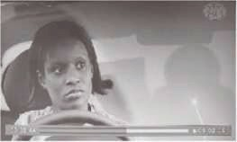

В открывшемся окне выберите зна­ чение «ОК» и нажмите кнопку **ОК.**

Н ажми те кнопку **INFO,** чтобы по­ смотреть текущую информацию по Тimeshift

Когда потребуется возобновить про­ смотр передачивы сможете перема­ тывать передачу назад или вперед кнопками

Чтобы отключить функцию Тimeshift нажмите кнопку STOP.

При использовании функции Тimeshift убедитесь, что к телеви­ зору подключено устройство USB.

**m AIIJIEII**

* + Приемник
  + Пульт **ДУ**
  + Батарейки
  + RСАкабель
  + Руководство пользователя
  + Гарантий ный талон

Ваше устройство спро­ ектировано и изготов­ лено из высококаче­ ственных материалов и компоне нтов, кото­ рые можно утилизиро­ ва ть и использовать повторно.

Если товар имеет символ с зачер­ кнутым мусорным ящиком на коле­ сах, это означает, что товар соот­ ветствует Европейской директиве 2002/96/ЕС.

Ознакомьтесь с местной системой раздельного сбора электрических и электронных товаров. Соблюдай­ те местные правила.

Утилизируйте старые устройства отдельно от бытовых отходов. Пра­ вильная утилизация вашего товара позволит предотвратить возмож­ ные отрицательные последствия для окружающей среды и человеческо­ го здоровья.

Данное изделие не содержит дра­ гоценных металлов.

Если вы обнаружили проблему, то это не всегда означает неисправность. Перед тем как отдать устройство в ремонт, проверьте его согласно сле­ дующим инструкциям . Никогда не пытайтесь самостоятельно ремонтиро­ вать оборудование, это приведет к отмене гарантии.

|  |  |  |
| --- | --- | --- |
| **Неисправ­ ность** | **Возможная причина** | **Способ устранения** |
| Отсутствует изображение | Приемник не подклю­ чен к сети питания. | Подключите приемник к сети питания |
| Приемник не включен | Включите приемник кнопкой включения |
| На экране отображает­ ся надпись  «No Signal». | Кабель от приемника не подключен | Подключите кабель к тюнеру |
| Некорректные настройки | Восстановите заводские настройки |
| Не подключена телеви- зионная антенна | Подключите правильно телеви- зионную антенну |
| Отсутствует звук | Не подсоединен аудио кабель или подсоеди- нен некорректно | Нажмите кнопку Reset |
| Звук заблокирован | Выключите блокировку звука, нажав кнопку MUTE |
| Проблема в звуковом сопровождении | Попробуйте установить другую звук. дорожку |
| Отсутству- ет изобра- жение, при этом звук  в порядке. | Обрыв кабеля или от- соединена антенна | Убедитесь , что все кабели под- ключены правильно |
| Сигнал стал слишком слабым | Нажмите кнопку TV/RAD IO, что- бы переключиться в режим **ТВ** |
| Разрядились элементы Замените элементы питания на питания новые | | |
| Пульт ДУ не работает | Сигнал пульта ДУ не доходит до приемника | Направляйте пульт ДУ прямо на окно приема сигналов на перед- ней панели, уберите объекты, препятствующие прохождению сигнала, или подойдите ближе к приемнику |
| Изобра- жение не стабильно | Сигнал слишком слабый | Проверьте исправность ан- тенного кабеля и его подсоединение |

# m AIIPER

|  |  |  |
| --- | --- | --- |
| **ПУНКТ** | **ПОДПУНКТ** | **ПАРАМЕТР** |
| Приемник | Частота ввода | 178 ~ 234 МГц  474 ~ 866 МГц |
| Уровень ввода RF -20~-90дБм | |
| Ширина полосы частот IF | 7 МГц, 8 МГц |
| Модуляция | QPSK, 16QAM , 64QAM,256QAM |
| Видео | MPEG-2 (ISO/IEC 13818-2)  Формат декодера MPEG-4 (IS0/IEC 14496)  Н.264 (ISO/IEC 14496-10) | |
| Формат выхода | 480i/480p/576i/576pП20p/1080i/1080р |
| Выход | HDMI, VIDEO |
| Аудио | Формат декодера | MPEG-1 и MPEG-2 (слой 1 и СЛОЙ 2)  MPEG-4 Н.264 ААС, АСЗ |
| Аудиовыход | Цифровой аудиовыход: HDMI  Audio UR |
| Питание | Переменный ток | 100-240 В~ 50/ 60 Гц |
|  |  |
| Размеры | Фактический раз- мер приёмника | 168х 95х 36 мм |
| Вес изделия |  | 265 г |
| Вес комплекта |  | 450 г |

*Примечание.*

*В соответствии с постоянным усовершенствованием техниче­ ских характеристик и дизайна* , *возможно внесение изменений без предварительного уведомления.*

**1Вrя1111РЕR**

ПАМЯТКА ПОЛЬЗОВАППЯ ПРИЕМНИКА ЦИФРОВОГО ТЕПЕВИДЕНИЯ

Щmиrе вниманvе,чrоДдНU }V!IИТВО А1111Rе1U1П!]ЕМНИКОМ эфИр1111UЦИ!kmrо1511.'6ИД1.'НИЯ СТсlндарта DV!Н2/DVВ-Тн неп r.ц­

наЗКi!Чl'НОДПЯПJИ'Мdка6еnЬID'О IЮIDТЕ111'11ИД!.'НИЯ,Пi!ндартаDVВ-(миmутниК11DD IЮIUтелР11иденияmндартаDVВ..S. Вещанvеэфнр1111Uцжj)ровоmтелевиwниявРооииОС}'Щf.'(1ВIUПЯ•РосrиИСI\ООП'11!'ВК31ЮН11iiирilдlЮll!'ЩiПl'ЫIОИ[!'IЫ)l>(РПl()и Ав­

ляеrо тестовым-lЮЗМ'JЖНы выввещании. иеНс1Сf)ХlеК икачествателе9 ИЗ1О1ноrосиПt:111i1.

ДnяПОll)' ен1Едr.ооnнителыоiн ци11и к,хультаций nовещанио(Цlдщайжьнасайт WWW.РТРС.РФ кливмеrтныйконсул1:r тацоонныйцентрРТ РС.

Вещанvеэфнрноrо те mwниявРrхсииведетu1наразныхчасrотах,оrлнча.ощихсянеrолькомеждуреrnонами,нонвну­

триреnшноо.

Дпя ymewнoro приема оtпtаЛа эфмрноrоцмфровоrо те11евмденмя nрм nомощм данного устройава tpe6yerol выоопне­ н11есnеду1ОЩМхусnовий:

П качественную{акmвнуюилип.пивную),вЭi18Юtмости отрасm:J1ния/J1)передатцика, тепееюю,нуюантенну. Внимание! Пrмем на кабельную (Домовую - коnnективную) актенну нfEЮ3/,'l'Jlt\€Н. Оnr.еделите направление на nepeдaQЦ)'IO вышку (nереда:тчик) и уmнооите a111etнiy. Уто<lншъ, где нахQЦК1СЯ Мижайша1н ередюа щая станция (башня - вышка),1Ю11<,(1на сайтеУМ'W.РТК

РФ.Подкnючктеактеннукп мемнику.

(деnаКП!di роск заВОД(КММ)'СТ<IIIОВl\а'!е р@311)'НКТВ Ме111О, П11)И311едИrе наП]Х)Йку.

Ш1инеу,qа,пь обнаружитькаНilllыванп».lilТIN'ООIJl'ЖИМеПОИ(ка,mвJl'ЖИМl'руч1ПОГОКУ.1ВЬЩМП' ЧсJСППУ, наКОЩХJЙВl'Дl'Т[Я вещание ввашем наС!!Ге!ном IJУИКТ!'. ООратип-вни1,1;1н ,енашкалуУJХ)вня nринw-мемоrnmоолавнизуУри>ньн каЧl.'СТВОJР',ЖНЫбьnь fюnее SWiо, ДПЯ}'вереt!Нl)l)Приё№). П!J,МЗведите П(Ю(.

Узнатъ,нака!\СМцасrоте иnина какомканале.щётВЕЩаниеввашем регооне,мажt<1насайте[WWW.РТРС.РФ.](http://WWW.РТРС.РФ/)

Есл11у ювеньnринимаемсrо01mаламенее{nl)WlерНО)S0№,тонесti:lnдимоп nзеm,ксп екти :оокуоопоженияантенны,чтобыдо­ ООТЬО100/\еекачествен1О11n!И-'М,

ЕслиУJ1111.'НьnриниМсJl.'МОIUсиmаларавен0,тоn раfmооu:ttиlстьантенныиуточниrев'-ЯiН11Мк иулЬТс1цион111М

РТР(,лllfюнаG1ЙТ!'[WWW.РТР<.](http://WWW.РТР/)РФ, В!'Дl'Т(ЯЛИ Вl'\ЦilН!'е8 8аШl'МНiШ'Л!'ННОМП}'НКТ!'8 1ШП11ЩИЙ/ЮW'Н1.

Еслиуровеньлринимаеrюm01ооланатребуеПЧЮ1JП100/И'Slm,111врезульliП!'1n«К 1канаоовненаЙД['Н(J,тоМ!»Кl'ТООТJl'ООМIЬ­

сяООIО1/'ЕНнепр:rµамм1О11СJ6есnечения. СNiратита:ьв блюкайшийrервисныйцентр.

У(ТJЮЙ(1Ю неМ!»Кl'Т раССNJТри ватьсякакпол нщенныйnJХ1Иrr.ьвательмулЬfИмеди.йtО11контентач t>реЗ портUSВ. Г\qл USВn редназна­ чt'НД1111заnосиrелевМЗ11СНныхпр:rµаммнажеокийдиск11 ихвосnроизеедения, атакжеД1111исоользооания4';нщииТimеshift. Вниманlll'!ПриемнаШ льную!до,ювую - комективную)антеннунеооз.w: жен.!хtределиrенапрамt'Ниена передаnцуовышку(пе­ редатчик) иуrта111виl!.'антенну.Уrо-1нить, где нащци1U1 блюкайшая 11.'JFДi!IOЩЬt панция (башня - 11Ышка),,южно наGIЙ1!.' WW'N.PТPCPФ.

ПцqключиТ!'антеннукп ику.

(делайТl'ЩПК Зi180Д(КИМ аЮ11(;J 4f'11'3П}'НКТВ Мl'НIО. Пll)И3Вl'ДИП' нащюйку.

Еслинеудаrоо,обнаружитъканалыва61t\УJl\,IЧIО'Jрежимеооиска,товрежимеруцt01J1n«К 1Выберfгечастоту,наКОЩ(lйВ!'Дl'Т(Я вещание ввашем населеt1ном Л)'!IКТ!'. ООратитевниман >ена шкалу уровня nринкмаеrюmсиmала внизуУр:.еень11качестводоnжныбыть fюl!ее51m,дляуверенноо:Jnриёма).ПJЮИ3Веди.1!.'ПООСК.

Узнать,накаl'Dr1чааurеипинакакомканапе щётвещаниеввашем ,МОЖ111наG1йтеWW'N.РТРСРФ.

Если YPJll.'Нb nринимаемао сиmала менее {nj)WlepН(I) 50№, то н['ООХЦЦимо ninзem, к wекти :ооку оопожения антенны, чтобы до­

f.юьo!fmеекачl.'СТВl'Нt01J П!И-'М, д

Если УРJ11.'НьnриниМсJl.'МОIU сиооларавен0.тоn раfmооu:ttиlстьантенныиуточниrевмюном к иулЬТс1цион111М РТР(,лl!ООнаG1йтеWWW.РТРС.РФ. В!'Дl'Т(ЯПи вещание ввашем населt'НнtW пункrев настоящиймомеtrr.

Еслиуровеньnринимаеrюmсиmаланатребуе,юйЧЮ1JП100/И'Slm,111врезульliП!'ln«Кi!канаfЮВненаii,це111,тоМСОК!'Тоотре6ова1Ь­

сяоfн:'6гfннепр:rµамм1О11СJ6есnечения.СNiратита:ьвблюкайшийrерВ11Сныйцентр.

Ущюйmю неМ!»Кl'Трашмтриватьсякак полнщенный ПJХ1ИГf.Ь1вательмулЬfИмедийtО11контента ЧL'РfЗ порт USВ.ПqпUSВn редназна­

Чt'Ндn 1заnl'(ИТ!'ЛРВИЗ1О1ныхпр:rµамм нажеокийдиски ихвосnроизеедения,атакжедля и(fl)Льзооания4';нщииТimеshift.



Цифровой телевизионный приемник



Производитель: Харпер Интернэшнл Трейдин Лимитед 15Ф, Радио Сити, 505 Хэннесси Роуд, Козвэй Бэй, Гонконг, КНР. Сделано в КНР.

Товар сертифицирован в соответствии с «Законом о защите прав потребителей». Срок службы изделия – 2 года.

Гарантийный срок – 1 год.

Гарантийное обслуживание осуществляются согласно прилагаемому гарантийному талону. Гарантийный талон и руководство по эксплуатации являются неотъемлемыми частями дан- ного изделия.

Дополнительную информацию о товаре и данные авторизованного сервисного центра вы можете узнать на сайте [www.harper.ru](http://www.harper.ru/)

Manufacturer: Harper International Trading Limited 15F, Radio city, 505 Hennessy road, Causeway Bay, Hong Kong, China. Made in China.

The product is certified in accordance with the»law on consumer protection». The service life of the product-2 years.

The warranty period is 1 year.

Warranty service is carried out according to the attached warranty card. The warranty card and operating manual are integral parts of this product.

Additional information about the product and the data of the authorized service center you can find on the website [www.harper.ru](http://www.harper.ru/)

